федеральное агентство по образованию

Дальневосточный государственный технический университет
(ДВПИ им. В.В. Куйбышева)

Кафедра теории сооружений

предельное равновесие сплошных и сыпучих сред

лекция, упражнения

Составил: к.т.н., доцент Н.Я. Цимбельман

Владивосток – 2010

методика расчета давления сыпучего тела на ограждениЯ

«Задача о распределении напряжений внутри сыпучего тела и на его поверхности соприкосновения с другими телами принадлежит к числу труднейших задач строительной механики» /Рабинович И.М./ [9].

Сложность и неопределённость задачи состоят в том, что частицы, образующие упругое тело, имеют различную величину и форму, различную твердость и шероховатость; что между ними действуют силы трения, которые, в свою очередь, меняются в зависимости от степени влажности сыпучего тела. Кроме сил трения, действуют еще более неопределенные силы прилипания (сцепления).
Значительные изменения величины и направления давления земли вызывают: способ и последовательность засыпки земли позади ограждения, естественное и искусственное трамбование, случайные или систематические сотрясения грунта, малейшие осадки и перемещения стенки под влиянием собственного веса.
Становится ясно, насколько трудно в данном случае разработать приемлемые теории расчета. Поэтому все теории, предложенные до настоящего времени, оперируют с идеальным сыпучим телом (моделью), наделенным некоторыми гипотетическими однородными свойствами.
Существующие в настоящее время основные методы расчета давления сыпучего тела на ограждения основаны на предложенной в восемнадцатом веке теории Ш.О. Кулона (рис. 1, а), вошедшей в историю под кратким названием «теория Кулона». Далее рассмотрим, в чём она состоит.

1. Теория Кулона

Вначале перечислим упрощающие гипотезы, на которых эта теория основана:
- Сыпучее тело (земляная масса) рассматривается как однородная сплошная среда, способная воспринимать только сжимающие и сдвигающие усилия;
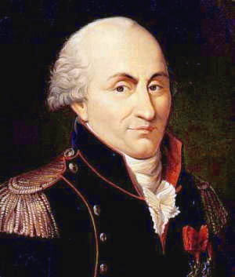

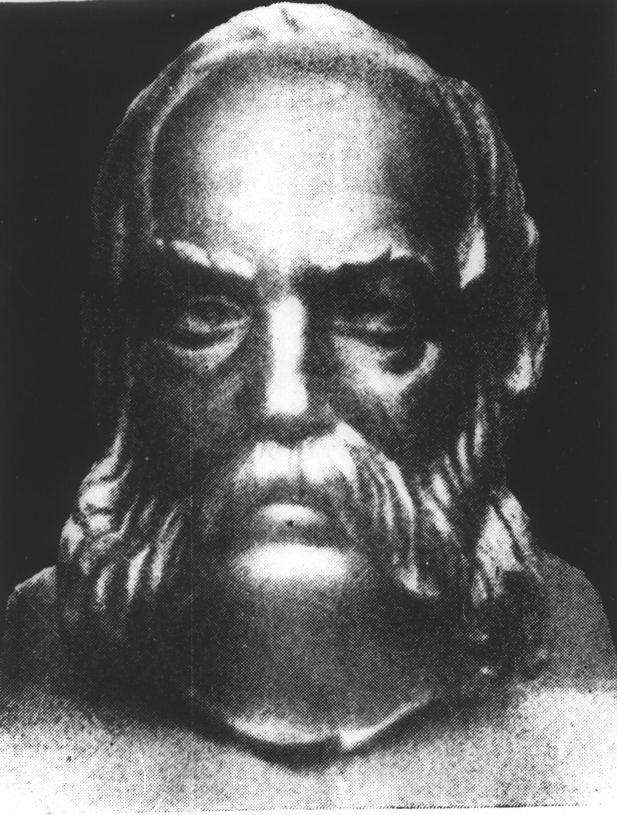

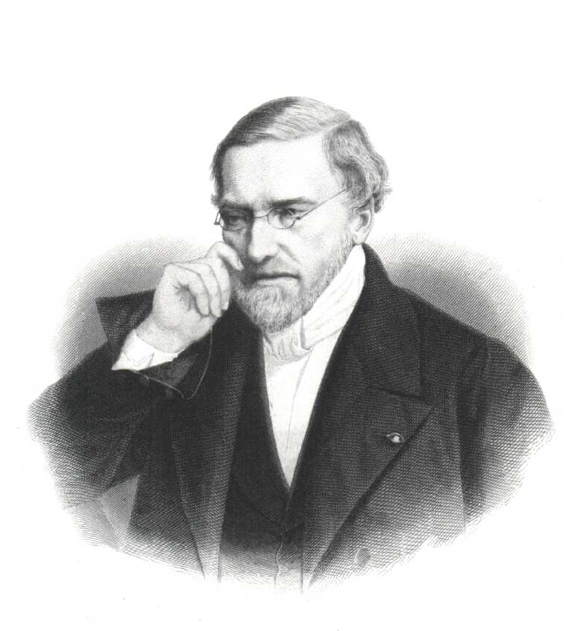
а)
б)
в)

Рис. 1. Учёные – инженеры, разработавшие практические методы расчёта давления сыпучего тела на ограждения

а - Кулон Шарль Огюстен (1736 - 1806): французский военный инженер. В 1781 г. сформулировал законы сухого трения;
б - Ребхан Георг (1824 - 1892): Венский профессор, инженер – строитель;
в - Понселе Жан Виктор (1788-1867): французский математик и инженер. Заложил основы проективной геометрии

- Принимается, что при равновесии результирующее напряжение на любой площадке внутри сыпучего тела может отклоняться от нормали к площадке на угол, не превышающий некоторой величины α, которая зависит от физических свойств данного сыпучего тела. (Мы уже знаем, что этот угол равен углу внутреннего трения φ);
P
α
N
T
α
P
α
N
T
α
α
α
а)
б)

Рис. 2
Схема к оценке состояния равновесия тела на плоскости
а – горизонтальная плоскость; б – наклонная плоскость

* Если на тело, способное скользить по плоскости, действует сила Р, наклоненная к нормали по углом α, то нормальная составляющая имеет величину N=P⋅cos α, сила трения из условия равновесия не может превысить величины N⋅f = P⋅f ⋅cos α (рис. 2). Кроме того, сдвигающая сила равна T=P⋅sin α. До тех пор, пока T< N⋅f (P⋅sinα < P⋅f ⋅cos α), и, или: tg α < f, тело будет только прижиматься к плоскости, но не сможет скользить. То значение угла α, при котором неравенство переходит в равенство, будет предельным для состояния равновесия (α = φ). При дальнейшем увеличении этого угла начнётся скольжение;
- Предполагается, что стенка, уступая давлению сыпучего тела, начинает отодвигаться и определяется не то давление, которое она испытывает при обычных условиях, а то предельное, которое отвечает первому мгновению процесса отодвигания стенки. Кулон считал, что давление на стенку при обычных условиях не может превысить того, которое отвечает моменту нарушения равновесия и началу обрушения;
- Принимается следующая гипотеза разрушения системы стенка-грунт: от сыпучего тела отделяется клин, ограниченный с одной стороны поверхностью подпорной стенки, а с другой стороны – плоскостью, проходящей через основание стенки (см. рис. 1). Эта плоскость называется плоскостью обрушения или плоскостью скольжения, а клин – призмой обрушения. Сам клин рассматривается при этом как абсолютно твёрдое тело;
- Задача решается в условиях «плоской задачи»: предполагается, что стенка имеет неограниченную длину, и что профиль земляной массы и все прочие условия остаются по длине стенки постоянными. Таким образом, расчет ведется для участка стенки длиной 1м. Призма обрушения имеет при этом высоту, также равную единице (1м).
Наметив ограничения, мы вплотную подошли к сути теории.
φ
А
В
D
С
А
В
С
G
E
R
φ₀
φ
θ
θ
δ
δ
а)
б)
Подпорная стенка (ограждение)

Рис. 3. Схема к определению давления сыпучего тела на ограждение
а – формирование призмы (клина) обрушения; б – призма обрушения, отделённая от внешней среды

- рассмотрим давление, оказываемое на некоторый участок АВ подпорной стенки (рис. 3);
- проведем плоскость естественного откоса ВD;
- вообразим, что линия ВС есть след плоскости обрушения, угол ее наклона к горизонту обозначим через θ;
- призма обрушения «сползает» по поверхности ограждения и некоторой плоскости обрушения ВС;
- рассмотрим момент начала сползания, когда связи между грунтом и ограждением ещё существуют, но напряжение в них – максимально. К этому случаю применяются условия равновесия, поэтому выделим призму обрушения и заменим действие отброшенных связей равнодействующими: E – в связях между ограждением и сыпучим телом; R – в связях между частицами сыпучего тела по поверхности обрушения (рис. 3, б);
- Кроме реакций в связях, на призму обрушения действует её собственный вес (пригрузка на поверхности здесь не рассматривается): G = пл. тр. ABC ⋅ γ (здесь γ – удельный вес грунта, кН/м³);
- В момент нарушения равновесия, когда клин начнет сползать вниз, преодолевая силы трения (силы сцепления приняты равными нулю) равнодействующие отклонятся от перпендикуляра к поверхности на соответствующий угол трения (рис. 3,б, рис. 4,а): φ – для поверхности обрушения ВС («грунт по грунту») и φ₀ – для поверхности стенки – «грунт по стенке» (угол трения грунта о стенку часто принимают равным нулю: т.е. стенка принимается идеально гладкой);
Рис. 4
Равновесие призмы обрушения
а – силы, действующие на призму обрушения; б – треугольник сил
G
E
R
90⁰ - δ - φ₀
θ - φ
90⁰ + δ + φ₀ - θ + φ
а)
б)
А
В
С
G
E
R
φ₀
φ
θ
δ
δ
δ

90-θ
90-θ
90+ φ

- Три силы – E, R и G находятся в равновесии, если они пересекаются в одной точке и треугольник сил – замкнут (рис. 4,б). Нас интересует сила E, которая противоположна давлению земли на ограждение;
- Далее по теореме синусов:

$\frac{E}{G}=\frac{\text{sin}\left(θ−ϕ\right)}{\text{sin}\left({\text{90}}^{0}+δ+ϕ_{0}−θ+ϕ\right)}=\frac{\text{sin}\left(θ−ϕ\right)}{\text{cos}\left(θ−δ−ϕ_{0}−ϕ\right)};$ (1)

$E=G⋅\frac{\text{sin}\left(θ−ϕ\right)}{\text{cos}\left(θ−δ−ϕ_{0}−ϕ\right)};$ (2)

- Однако в правую часть выражения (2) входит неизвестный угол θ, который определяет также и вес призмы обрушения G. То есть θ является единственной независимой переменной в этой формуле. Каждому значению этого угла соответствует новое положение плоскости обрушения, новое значение веса призмы G и новое значение силы E. Необходимо определить то значение θ, при котором величина E достигает максимума. Такое значение существует, т.к. при совпадении линий ВС и ВD (когда θ = φ) призма обрушения лежит на естественном откосе и, являясь абсолютно твердым телом (см. гипотезы), не давит на стенку. В то же время при совпадении линии ВС с АВ призма обрушения не существует, следовательно G = 0 и E = 0. То есть искомая точка C лежит где-то между точками А и D.
- Эта точка может быть найдена путем нескольких попыток (подбором). Георг Ребхан предложил также ввести дополнительное условие максимума:

$\frac{\text{dE}}{dθ}=0\text{.}$ (3)

Далее рассмотрим несколько удачных примеров дальнейшего развития теории Кулона.
2. Теоремы ребхана

Несколько интересных работ в направлении развития теории Кулона выполнены Георгом Ребханом (рис. 1, б).
Мы остановились на том, что уравнение определения давления сыпучего тела на ограждение содержит неизвестный угол θ, который определяет также и вес призмы обрушения G. То есть θ является единственной независимой переменной в этой формуле. Ш. Кулон предложил принять угол наклона плоскости скольжения таким, чтобы активное давление на стену было наибольшим. Задача решается перебором, но более обоснованно её можно решить, введя недостающее уравнение (3).
G
E
R
90⁰ - δ - φ₀ = ψ
θ - φ
180⁰ – (ψ + θ - φ)

Рис. 6. Треугольник сил

Несколько изменим на силовом треугольнике обозначения углов (рис. 6), чтобы облегчить дальнейшие преобразования.
Первоначально формула выглядела так:

$\frac{E}{G}=\frac{\text{sin}\left(θ−ϕ\right)}{\text{sin}\left({\text{90}}^{0}+δ+ϕ_{0}−θ+ϕ\right)};$ (4)

Немного по-другому преобразуем:

$\frac{E}{G}=\frac{\text{sin}\left(θ−ϕ\right)}{\text{sin}\left({\text{180}}^{0}−\left(ψ+θ−ϕ\right)\right)};$ (5)

с учетом того, что sin (180⁰ – (ψ + θ – φ)) = sin(ψ + θ – φ), получим:

$E=G\frac{\text{sin}\left(θ−ϕ\right)}{\text{sin}\left(ψ+θ−ϕ\right)};$ (6)

Итак, продифференцируем формулу по θ (согласно условию 3) и приравняем производную нулю.
$\frac{\text{dE}}{dθ}=\frac{\text{dG}}{dθ}\left(\frac{\text{sin}\left(θ−ϕ\right)}{\text{sin}\left(ψ+θ−ϕ\right)}\right)+G{\left(\frac{\text{sin}\left(θ−ϕ\right)}{\text{sin}\left(ψ+θ−ϕ\right)}\right)}^{I}=0;$ (7)

${\left(\frac{\text{sin}\left(θ−ϕ\right)}{\text{sin}\left(ψ+θ−ϕ\right)}\right)}^{I}=\frac{\text{sin}\left(ψ+θ−ϕ\right)⋅\text{cos}\left(θ−ϕ\right)−\text{sin}\left(θ−ϕ\right)⋅\text{cos}\left(ψ+θ−ϕ\right)}{{\text{sin}}^{2}\left(ψ+θ−ϕ\right)};$ (8)

подставим:

$\frac{\text{dG}}{dθ}\left(\frac{\text{sin}\left(θ−ϕ\right)}{\text{sin}\left(ψ+θ−ϕ\right)}\right)+G\frac{\text{sin}\left(ψ+θ−ϕ\right)⋅\text{cos}\left(θ−ϕ\right)−\text{sin}\left(θ−ϕ\right)⋅\text{cos}\left(ψ+θ−ϕ\right)}{{\text{sin}}^{2}\left(ψ+θ−ϕ\right)}=0;$ (9)

$G=−\frac{\text{dG}}{dθ}\left(\frac{\text{sin}\left(θ−ϕ\right)⋅{\text{sin}}^{2}\left(ψ+θ−ϕ\right)}{\text{sin}\left(ψ+θ−ϕ\right)⋅\left(\text{sin}\left(ψ+θ−ϕ\right)⋅\text{cos}\left(θ−ϕ\right)−\text{sin}\left(θ−ϕ\right)⋅\text{cos}\left(ψ+θ−ϕ\right)\right)}\right);$ (10)

в результате:

$G=−\frac{\text{dG}}{dθ}\left(\frac{\text{sin}\left(θ−ϕ\right)⋅\text{sin}\left(ψ+θ−ϕ\right)}{\text{sin}\left(ψ+θ−ϕ−θ+ϕ\right)}\right);$ (11)

$G=−\frac{\text{dG}}{dθ}\left(\frac{\text{sin}\left(θ−ϕ\right)⋅\text{sin}\left(ψ+θ−ϕ\right)}{\text{sin}ψ}\right)\text{.}$ (12)

Теперь разовьем выполненное ранее (рис. 3.) построение, и обозначим на рисунке приращение dG по dθ. (рис. 7).
φ
А
В
D
С
θ
δ
dθ
С’
ψ
E
F

180⁰ – ψ – θ + φ
θ - φ

Рис. 7. Треугольник Ребхана

Из рисунка видно, что приращение $\text{dG}=−S_{\text{тр ВСС'}}⋅γ,$ в результате:

$S_{\text{тр ВСС'}}=\text{ВС}⋅\left(\text{ВС}⋅dθ\right)\frac{1}{2}=\frac{1}{2}{\text{ВС}}^{2}⋅dθ,$ (13)
здесь S – общее обозначение площадей фигур, м².
$\frac{\text{dG}}{dθ}=−\frac{1}{2}⋅γ⋅{\text{ВС}}^{2};$ (14)

здесь γ – удельный вес грунта, кН/м³.
Знак минус показывает, что при возрастании угла θ вес G убывает.
Продолжим построение. Далее предлагается из точки С провести линию СЕ под углом ψ к линии BD. Получился треугольник ВСЕ. Из треугольника ВСЕ видно, что:

$\frac{\text{BE}}{\text{BC}}=\frac{\text{sin}({\text{180}}^{0}−ψ−θ+ϕ)}{\text{sin}ψ}=\frac{\text{sin}(ψ+θ−ϕ)}{\text{sin}ψ}\text{.}$ (15)

Подставим полученные зависимости (14 и 15) в основную формулу (12):

$G=\frac{1}{2}⋅γ⋅{\text{ВС}}^{2}\left(\frac{\text{sin}\left(θ−ϕ\right)⋅\text{BE}}{\text{BC}}\right)=\frac{1}{2}⋅γ⋅\text{ВС}⋅\text{BE}⋅\text{sin}\left(θ−ϕ\right),$ (16)

преобразуем:

$G=\frac{1}{2}⋅γ⋅\text{ВС}⋅\text{BE}⋅\text{sin}\left(θ−ϕ\right)=\frac{1}{2}⋅γ⋅\text{ВС}⋅\text{CE}=γ⋅S_{\text{тр}\text{BCE}},$ (17)

при этом вспомним, что:

$G=γ⋅S_{\text{тр}А\text{ВС}},$ (18)

то есть из условия определения максимального давления, действующего на стенку, получаем:

$S_{\text{тр}\text{BCE}}=S_{\text{тр}А\text{ВС}}$. (19)

Эта теорема известна под названием «Первая теорема Ребхана», и сформулировать её можно так:
Наиболее опасная плоскость обрушения ВС проходит таким образом, что площадь основания АВС призмы обрушения равновелика площади треугольника ВСЕ. Пользуясь этой теоремой, можно после немногих попыток найти правильное положение точки С.
Для нахождения величины давления Е продолжим построение (рис. 7).

Проведем окружность радиусом СЕ с центром в точке Е, и сделаем на линии BD засечку в точке F. Соединим точку C с точкой F. Определим площадь треугольника СЕF, приняв во внимание, что он имеет общее основание с треугольником BСЕ (площади треугольников с общей высотой относятся одна к другой как их основания):

$\frac{S_{\text{тр}\text{ECF}}}{S_{\text{трBCE}}}=\frac{\text{FE}}{\text{BE}}=\frac{\text{CE}}{\text{BE}}=\frac{\text{sin}\left(θ−ϕ\right)}{\text{sin}\left(ψ+θ−ϕ\right)},$ (20)

отсюда:

$S_{\text{тр}\text{ECF}}=S_{\text{трBCE}}⋅\frac{\text{sin}\left(θ−ϕ\right)}{\text{sin}\left(ψ+θ−ϕ\right)},$ (21)

вспомним, что $G=γ⋅S_{\text{тр}\text{BCE}}$(см. 2.17), и найдём:

$γ⋅S_{\text{тр}\text{ECF}}=γ⋅S_{\text{трBCE}}⋅\frac{\text{sin}\left(θ−ϕ\right)}{\text{sin}\left(ψ+θ−ϕ\right)},$ (22)
или
$γ⋅S_{\text{тр}\text{ECF}}=G⋅\frac{\text{sin}\left(θ−ϕ\right)}{\text{sin}\left(ψ+θ−ϕ\right)}=E,$ то есть $E=γ⋅S_{\text{тр}\text{ECF}}\text{.}$ (23)

В этом заключается вторая изящная теорема Ребхана, которую сформулируем так:
Наибольшее давление Е равно площади треугольника ECF, умноженной на объёмный вес материала. Треугольник ECF носит название «треугольника Ребхана».

3. Построение Понселе

Мы рассмотрели теоремы Г. Ребхана, которые помогают построить другие графические способы определения положения опасной поверхности скольжения и величины давления грунта на стенку.
Французский ученый Ж. Понселе (рис. 1, в) предложил для случая, когда поверхность земли представляет собой плоскость, определить наибольшее давление сразу, без попыток. Для этого разовьём предложенное ранее построение.
φ
А
В
D
С
δ
E
H
φ+ φ₀
J
F
90⁰
K
x
x
β

Рис. 9. Построение Понселе

- Проводим так называемую «основную линию» под углом φ+φ₀ к задней грани стенки (рис. 9);
- Проводим линию BD под углом внутреннего трения φ к горизонту до пересечения с поверхностью сыпучего тела;
- На отрезке BD как на диаметре построим окружность или полуокружность;
- Из точки А проводим прямую AH, параллельную основной линии до пересечения с линией BD в точке H;
- Восстановить перпендикуляр в точке H к диаметру до пересечения с полуокружностью в точке J;
- Провести окружность радиусом BJ, и в месте пересечения с линией BD сделать засечку в точке E;
- Проводим прямую EC параллельно основной линии до пересечения с поверхностью засыпки AD. Прямая CB является изображением искомой плоскости обрушения;
- Далее строится треугольник CEF Ребхана, который служит для определения наибольшего давления (см. вторую теорему Ребхана). Попробуем обосновать такое построение.

Хорда BJ будет среднепропорциональной между диаметром BD и прилегающим отрезком BH;
BJ² = BD⋅BH, при этом BJ=BE,
BE² = BD⋅BH; то есть (разделим на BE⋅BH),
BE/BH=BD/BE.
Через точку H проведём линию, параллельную основной линии и обозначим на её пересечении с прямой BC точку K.
Из подобия треугольников BCE и BKH: BC/BK = BE/BH;
*Третий признак подобия треугольников: две стороны одного треугольника пропорциональны двум сторонам другого треугольника, а заключенные между ними углы – равны.
В результате: BD/BE = BC/BK.
Отсюда KE параллельно CD, следовательно, фигура ACEK – параллелограмм, и AK = CE.
Далее: по теореме Ребхана, площади треугольников ABC и BCE равны. У этих треугольников общее основание BC, значит, для равенства площадей необходимо, чтобы их высоты x были тоже равны. AK и EC пропорциональны этим высотам, следовательно, (при AK = EC) высоты действительно равны. Следовательно, прямая BC удовлетворяет теореме Ребхана.
Есть некоторые затруднения при решении задачи с помощью предложенного Понселе построения:
1. Случай, когда поверхность земли сама представляет собой плоскость естественного откоса (такое нередко случается в практике). То есть, когда прямые BD и AC параллельны (рис. 10).
φ
А
В
С
δ
φ+ φ₀
F
E
E’
С’
F’
β
D

Рис. 10. Построение Понселе для случая, когда наклон поверхности земли совпадает с наклоном плоскости естественного откоса

Точка D уходит в бесконечность, построение окружности становится невозможным. В этом случае треугольник Ребхана остается без изменения при любом наклоне плоскости скольжения BC. То есть построить треугольник FCE можно без помощи окружности с радиусом BD (точка E выбирается произвольно на линии естественного откоса – E или E’ на рис. 10). При этом сползающей призмой будет весь бесконечно большой объём грунта, заключенный между двумя параллельными плоскостями.
2. Случай, когда поверхность сыпучего тела составляет с задней гранью стены угол φ+φ₀. Точки D и E совпадают (рис. 11).
φ
А
В
С
δ
φ+ φ₀
F
E
φ+ φ₀
D

Рис. 11. Построение Понселе для случая, когда поверхность сыпучего тела составляет с задней гранью стены угол φ+φ₀

Однако из первой теоремы Ребхана вытекает (см. стр. 12), что в этом случае плоскость обрушения совпадает с медианой треугольника ABD(E) (площади треугольников ABC и BCE должны быть равны). То есть, для нахождения точки C достаточно разделить отрезок AD пополам.
Переведя построение Понселе «на язык анализа», можно определить давление сыпучего тела на ограждение аналитическим путем. В результате основная формула (2.24) преобразуется в вид (25).

$E=G\frac{\text{sin}\left(θ−ϕ\right)}{\text{sin}\left(ψ+θ−ϕ\right)}$ (24)

$E=\frac{1}{2}{γh}^{2}\left(\frac{{\text{cos}}^{2}\left(ϕ−δ\right)}{{\left[1+\sqrt{\frac{\text{sin}\left(ϕ+ϕ_{0}\right)\text{sin}\left(ϕ−β\right)}{\text{sin}ψ\text{cos}\left(β−δ\right)}}\right]}^{2}\text{sin}ψ{\text{cos}}^{2}δ}\right)=\frac{1}{2}{γh}^{2}\left(λ\right);$ (25)

Наиболее применяема формула, которая получается из приведенной выше для случая, когда поверхность земли – горизонтальная плоскость (β = 0), напорная грань стенки вертикальна (δ = 0), и стенка – идеально гладкая (φ₀ = 0):

$E=\frac{1}{2}{γh}^{2}\left({\text{tg}}^{2}\left({\text{45}}^{0}−\frac{ϕ}{2}\right)\right)=\frac{1}{2}{γh}^{2}\left(λ\right)\text{.}$ (26)

Литература

- Гастев В.А. Краткий курс сопротивления материалов. – М.: Наука – 1977.
- Глушков Г.И. Расчет сооружений, заглубленных в грунт. – М.: Стройиздат, 1977.
- Горбачёв К.П., Краснов Е.Г., Субботницкий В.В. Основы механики деформируемого твёрдого тела. – Владивосток: Уссури, 1998.
- Дуброва Г.А. Методы расчета давления грунтов на транспортные сооружения. – М.: Транспорт, 1969.
- Иванов П.Л. Грунты и основания гидротехнических сооружений. Учеб. Для гидротехн. спец. вузов. – М.: ВШ, 1985.
- Клейн Г.К. Строительная механика сыпучих тел. – М.: Стройиздат, 1977.
- Макаров Е.В., Светлаков Н.Д. Справочные таблицы весов строительных материалов. – М.: Стройиздат, 1971.
- Проектирование подпорных стен и стен подвалов. Справочное пособие к СниП. /ЦНИИпромзданий Госстроя СССР. – М.: Стройиздат, 1990.
- Рабинович И.М. Основы строительной механики стержневых систем. – М.: Госстройиздат, 1960.
- СНиП 2.06.07-87*. Подпорные стены, судоходные шлюзы, рыбопропускные и рыбозащитные сооружения. – М.: Стройиздат, 1989.
- СНиП 2.09.03-85. Сооружения промышленных предприятий. Подземные сооружения. – М.: Стройиздат, 1985.
- Снитко Н.К. Статическое и динамическое давление грунтов и расчет подпорных стенок. – Л.: Стройиздат, 1970.
- Соколовский В.В. Статика сыпучей среды. – М.: Стройиздат, 1990.
- Стоценко А.А., Доценко С.И., Мальков Н.М., Белоконь М.А. Курс Теории сооружений. Строительная механика. – Владивосток: ДВГТУ, 1994.
- Тетиор А.Н. Подпорные стены в транспортном строительстве. – М.: Стройиздат, 1990.
- Цытович Н.А. Механика грунтов. – М.: ВШ, 1983.

Здесь f – коэффициент трения, f = tgφ.

